Ochrona zdrowia w województwie podkarpackim w 2021 r.
6,6%
Spadek liczby praktyk lekarskich ogółem r/r

W końcu 2021 r. w województwie podkarpackim w ambulatoryjnej opiece zdrowotnej funkcjo-nowały 1684 podmioty. W porównaniu z rokiem poprzednim przychodni było więcej, a praktyk lekarskich i stomatologicznych mniej. W ciągu roku udzielono 15,7 mln porad ogółem, z tego 16,8% zrealizowano w formie teleporad.

Ambulatoryjna opieka zdrowotna
W końcu 2021 r. w województwie podkarpackim działały 1684 podmioty ambulatoryjnej opieki zdrowotnej: 1286 przychodni, 67 praktyk lekarskich oraz 331 praktyk stomatologicznych, realizujących świadczenia finansowane ze środków publicznych. W porównaniu z rokiem poprzednim przychodni było o 2,6% więcej. Ich liczba wzrosła zarówno w miastach jak i na wsi odpowiednio o 3,5% i 1,0%. Liczba praktyk lekarskich i stomatologicznych była mniejsza odpowiednio o 1,5% i 7,5%. Zarówno w miastach, jak i na terenach wiejskich zaobserwowano zmniejszenie się liczby praktyk ogółem, odpowiednio o 5,7% i o 8,3%.
Tablica 1. Placówki ambulatoryjnej opieki zdrowotnej
Stan w dniu 31 grudnia
Wyszczególnienie | 2020 | 2021
Wyszczególnienie | w liczbach bezwzględnych |  | 2020=100
Ogółem | 1 680 | 1 684 | 100,2
Przychodnie | 1 254 | 1 286 | 102,6
miasta | 776 | 803 | 103,5
wieś | 478 | 483 | 101,0
Praktykiª ogółem | 426 | 398 | 93,4
lekarskie | 68 | 67 | 98,5
stomatologiczne | 358 | 331 | 92,5
miasta | 281 | 265 | 94,3
wieś | 145 | 133 | 91,7
a Dane obejmują praktyki, które podpisały kontrakty z NFZ lub z przychodniami.
W 2021 roku do potrzeb osób niepełnosprawnych przystosowanych było 86,8% placówek ambulatoryjnej opieki zdrowotnej. Placówek wyposażonych w pochylnie, podjazdy i platformy ułatwiające wejście do budynku było 62,8%. Ponadto w budynkach gdzie mieściły się przychodnie i gabinety znajdowały się windy, posadzki antypoślizgowe, a także udogodnienia dla osób słabowidzących i niewidomych oraz niedosłyszących i niesłyszących.
Mapa 1. Podmioty ambulatoryjnej opieki zdrowotnej według powiatów w 2021 r.
Stan w dniu 31 grudnia
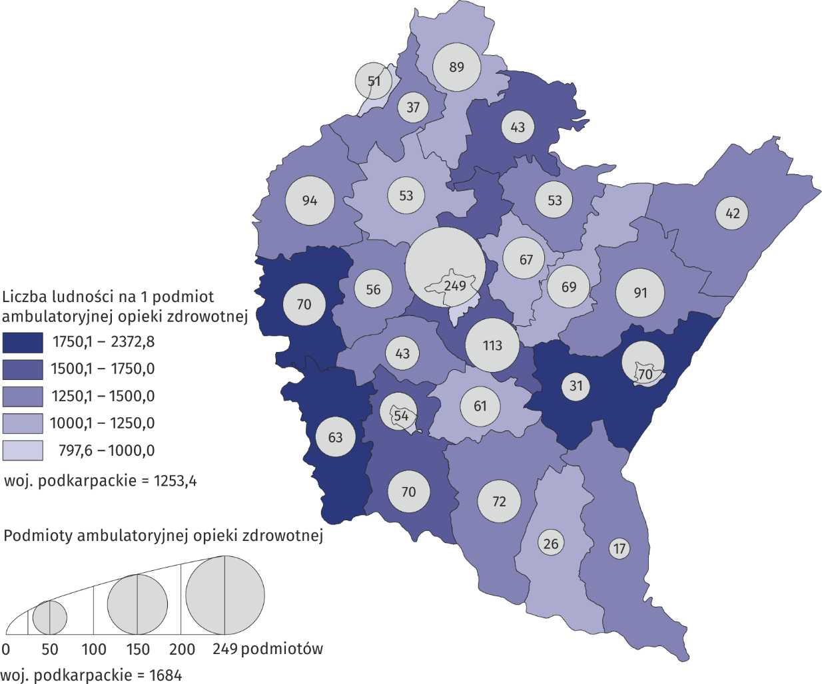
Na 1 podmiot ambulatoryjnej opieki zdrowotnej przypadały średnio 1253 osoby. Najwięcej osób na jedną przychodnię i praktykę odnotowano w powiecie przemyskim (2373), a najmniej – w mieście Rzeszowie (798).

Porady udzielone w ramach ambulatoryjnej opieki zdrowotnej
Liczba udzielonych porad specjalistycznych zwiększyła się w stosunku do 2020 roku o 15,8%
W 2021 roku w placówkach ambulatoryjnej opieki zdrowotnej udzielono ponad 15 701,3 tys. porad, w tym ponad 11 785,4 tys. w miastach. Liczba udzielonych porad wzrosła w porównaniu z 2020 rokiem o 11,8%. W podstawowej opiece zdrowotnej udzielono 56,9% porad lekarskich, a 43,1% w opiece specjalistycznej.
W przeliczeniu na 1 mieszkańca liczba porad ambulatoryjnych w 2021 r. wyniosła 7,4. Wskaźnik ten był ponad czterokrotnie wyższy w miastach niż na wsi i wyniósł odpowiednio 13,4 i 3,2.

Tablica 2. Porady udzieloneª w ambulatoryjnej opiece zdrowotnej
Wyszczególnienie | 2020 | 2021
Wyszczególnienie | w tys. |  | 2020=100
Porady udzielone | 14 043,3 | 15 701,3 | 111,8
miasta | 10 434,6 | 11 785,4 | 112,9
wieś | 3 608,8 | 3 915,9 | 108,5
W podstawowej opiece zdrowotnej | 8 203,6 | 8 940,4 | 109,0
W opiece specjalistycznej | 5 839,7 | 6 761,0 | 115,8
lekarskie | 4 377,4 | 5 036,6 | 115,1
stomatologiczne | 1 462,2 | 1 724,4 | 117,9
a W ciągu roku; łącznie z poradami finansowanymi przez pacjentów (środki niepubliczne); bez porad udzielonych w izbach przyjęć szpitali ogólnych.
Ponad połowę porad udzielonych w ambulatoryjnej opiece zdrowotnej udzielono kobietom 8 838,2 tys. (56,3%). Z analizy struktury udzielonych porad wynika, że osobom powyżej 65 roku życia w ambulatoryjnej opiece zdrowotnej udzielono 4 619,5 tys. porad, co stanowiło 29,4% porad ogółem. Dzieciom i młodzieży do lat 18 udzielono 2 806,3 tys. porad, co stanowiło 17,9% wszystkich porad świadczonych w ramach ambulatoryjnej opieki zdrowotnej.
W ramach ambulatoryjnej opieki zdrowotnej świadczona jest również opieka specjalistyczna. W jej zakres wchodzą porady lekarskie oraz stomatologiczne. W roku 2021 ogółem udzielono ponad 6 761,0 tys. porad specjalistycznych. Zdecydowaną większość wszystkich porad specjalistycznych stanowiły porady lekarskie – 74,5%. W odniesieniu do 2020 roku liczba porad stomatologicznych oraz lekarskich zwiększyła się – odpowiednio o 17,9% i 15,1%.
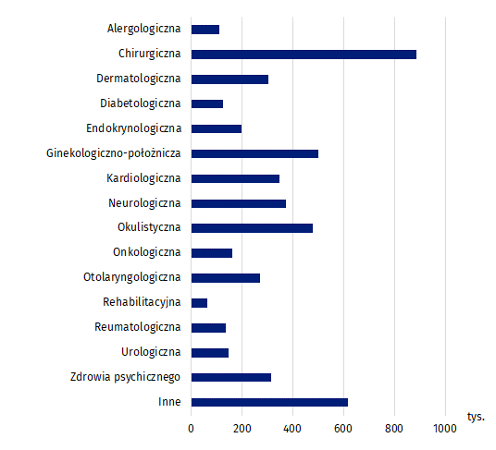
Wykres 1. Porady specjalistycznej lekarskiej opieki zdrowotnej według typu poradni w 2021 r.
Najwięcej porad lekarskich specjalistycznych udzielono w poradniach chirurgicznych

W związku z ogłoszeniem stanu epidemii COVID-19 w 2020 r., wprowadzono specjalne rozwiązania w zakresie świadczenia usług medycznych związane z funkcjonowaniem teleporad, szczególnie w ramach podstawowej opieki zdrowotnej.
W 2021 r. w formie teleporad zrealizowano 2 179,8 tys. porad w podstawowej opiece zdrowotnej i 457,9 tys. w opiece specjalistycznej. Spośród porad stomatologicznych 3,8 tys. stanowiły porady świadczone przez telefon. W sumie w 2021 r. udzielono 2641,6 tys. teleporad o 27,1%. mniej niż w 2020 r. (3625,8 tys.).
Ratownictwo medyczne
Według stanu z końca 2021 roku na terenie Podkarpacia w ramach Systemu Państwowego Ratownictwa Medycznego funkcjonowało 111 zespołów ratownictwa medycznego, w skład których wchodziło: 96 zespołów ratownictwa medycznego (14 specjalistycznych i 82 podstawowe), 14 szpitalnych oddziałów ratunkowych oraz 1 lotnicze pogotowie ratunkowe. Z systemem współpracowało także 10 izb przyjęć oraz 3 centra urazowe.
Pomoc osobom poszkodowanym była najczęściej udzielana w domach – w 79,3% przypadków
W 2021 roku odnotowano prawie 144,8 tys. wyjazdów/wylotów na miejsce zdarzenia. Zespoły ratownictwa medycznego udzieliły pomocy 145,4 tys. osób, tj. o 10,4% więcej niż w 2020 r.
Tablica 3. Wyjazdy zespołów ratownictwa medycznegoª
Wyszczególnienie | 2020 | 2021
Wyszczególnienie | w liczbach bezwzględnych |  | 2020=100
Wyjazdy na miejsce zdarzenia | 13 1472 | 14 4768 | 110,1
na 1000 ludności | 61,8 | 68,4 | .
Osoby, którym udzielono świadczenia zdrowotnego w miejscu zdarzenia: | 13 1618 | 14 5359 | 110,4
w tym:
kobiety | 60 613 | 67 769 | 111,8
do 18 lat | 5 960 | 5 723 | 96,0
65 lat i więcej | 56 667 | 70 072 | 123,7
na 1000 ludności | 61,9 | 68,7 | .
a W ciągu roku.

Apteki ogólnodostępne i punkty apteczne
Na koniec 2021 r. sprzedaż leków i środków medycznych, według zebranych danych, prowadzona była przez 632 apteki ogólnodostępne oraz 121 punktów aptecznych. Liczba aptek była mniejsza o 1,7% w porównaniu z 2020 r., natomiast punktów aptecznych pozostała bez zmian.
W 2021 roku w podkarpackich aptekach i punktach aptecznych pracowało łącznie 3 338 osób. Spośród nich ponad połowę kadry stanowili technicy farmaceutyczni – 60,3%, a magistrzy farmacji – 35,7%. Wśród techników farmaceutycznych oraz magistrów farmacji zdecydowaną większość stanowiły kobiety – 89,0%.
Z analizy danych dotyczących dostosowania aptek i punktów aptecznych do potrzeb osób niepełnosprawnych wynika, że ponad 77,3% z nich posiadało takie udogodnienia. Ponad połowa (52,2%) aptek i punktów aptecznych wyposażona była w pochylnię, podjazd lub platformę ułatwiającą wejście do budynku. Ponadto apteki wyposażone były w windy, posadzki antypoślizgowe, udogodnienia dla osób słabowidzących i niewidomych oraz niedosłyszących i niesłyszących.
Tablica 4. Apteki i punkty apteczne
Na 1 aptekę ogólnodostępną na terenie województwa podkarpackiego w 2021 roku przypadało 3340 osób

Stan w dniu 31 grudnia
Wyszczególnienie | 2020 | 2021 | 2020=100
Wyszczególnienie | w liczbach bezwzględnych |  | 2020=100
Apteki | 643 | 632 | 98,3
w tym na wsi | 150 | 148 | 98,7
Punkty apteczne | 121 | 121 | 100,0
w tym na wsi | 120 | 120 | 100,0
Pracujący w aptekach i punktach aptecznych | 3 410 | 3 338 | 97,9
w tym:
magistrowie farmacji | 1 214 | 1 190 | 98,0
technicy farmaceutyczni | 2 014 | 2 013 | 100,0
Liczba ludności na 1 aptekę | 3 299 | 3 340 | 101,2
W przypadku cytowania danych Głównego Urzędu Statystycznego prosimy o zamieszczenie informacji: „Źródło danych GUS”, a w przypadku publikowania obliczeń dokonanych na danych opublikowanych przez Urząd Statystyczny w Rzeszowie prosimy o zamieszczenie informacji: „Opracowanie własne na podstawie danych GUS”.

Opracowanie merytoryczne:  Urząd Statystyczny w Rzeszowie  Dyrektor Marek Cierpiał-Wolan  Tel.: 17 853 52 10, 17 853 52 19 | Rozpowszechnianie:  Rzecznik Prasowy Prezesa GUS  Karolina Banaszek  Tel.: 695 255 011
Wydział Współpracy z Mediami  Tel.: 22 608 38 04  e-mail: obslugaprasowa@stat.gov.pl |   rzeszow.stat.gov.pl

@Rzeszow_STAT

@USRzeszow

gus_stat

glownyurzadstatystycznygus

glownyurzadstatystyczny
Powiązane opracowania
Rocznik statystyczny województwa podkarpackiego
Link do opracowania "Zeszyt metodologiczny. Statystyka zdrowia i ochrony zdrowia - sprawozdawczość GUS"
Zeszyt metodologiczny. Działalność służb ratowniczych
Temat dostępny w bazach danych
Bank Danych Lokalnych
Dziedzinowe bazy wiedzy – Zdrowie i ochrona zdrowia
Ważniejsze pojęcia dostępne w słowniku
Ambulatoryjne świadczenia specjalistyczne
Ambulatoryjne świadczenie zdrowotne
Apteka ogólnodostępna
Podstawowa opieka zdrowotna
Porada
Praktyka lekarska
Przychodnia
Punkt apteczny

Łącznie z przychodniami Ministerstwa Obrony Narodowej i Ministerstwa Spraw Wewnętrznych i Administracji.
Teleporada to porada medyczna lub psychologiczna realizowana na odległość z wykorzystaniem połączenia telefonicznego lub innych systemów teleinformatycznych.
Bez teleporad udzielonych w placówkach podległych Ministerstwu Spraw Wewnętrznych i Administracji.

